Мастер класс на тему
«Формирование у детей дошкольного возраста навыков безопасного поведения на улицах города посредством познавательной деятельности»
Воспитатель
Серых Елена Михайловна
Цель: передача педагогом-мастером концептуальной и практической сторон собственной системы работы по профилактике детского дорожно-транспортного травматизма.
Задачи:
- популяризация инновационных идей, технологий, находок педагога;
- повышение эффективности образовательного процесса по профилактике детского дорожно-транспортного травматизма путём использования вариативных форм и методов работы;
- формирование осознанной потребности педагогов в усвоении знаний, умений и навыков, необходимых для профессиональной реализации и развития творческих способностей в работе по профилактике детского дорожно-транспортного травматизма.
Оборудование:
-мультимедийная установка (проектор, экран);
-мультимедийная презентация «Формирование у детей дошкольного возраста навыков безопасного поведения на улицах города посредством познавательной деятельности».
- «дорожные знаки» к подвижной игре «Глазомер».
- руль.
- круги красного и зеленого цвета.
- «удостоверения пешеходов»

Сценарий мастер класса

Статистика утверждает, что очень часто причинной дорожно-транспортных происшествий являются именно дети. Приводят к этому элементарное незнание основ правил дорожного движения и безучастное отношение взрослых и поведению детей на проезжей части. Дети не в состоянии правильно определить расстояние до приближающейся машины, ее скорость и переоценивают собственные возможности, считая себя ловкими и смелыми. Поэтому они безмятежно выбегают на дорогу перед остановившейся машиной и внезапно появляются на пути другой. Избежать опасности можно, лишь обучая детей правилам дорожного движения с самого раннего возраста.
Учитывая особую значимость работы в данном направлении, и то обстоятельство, что детский сад является самой первой ступенью в системе непрерывного образования, особое внимание уделяется обучению детей правилам дорожного движения.
Результаты начальной диагностики по правилам дорожного движения, проведенной по вопросам, разработанным Т.И. Даниловой, показали, что дошкольники имеют достаточные знания, но применять их на практике затрудняются.
При работе над данной проблемой, я обнаружила противоречия:
- между высоким ростом автомобилизации и сокращением игрового пространства для детей;
- между психолого-физиологическими особенностями детей и неадаптированностью правил дорожного движения к детскому восприятию;
- между необходимостью повышения эффективности работы по формированию у детей навыков осознанного безопасного поведения на дороге и отсутствием действенного механизма для ее реализации.
Основной целью моей работы по этой проблеме является формирование у детей дошкольного возраста навыков безопасного поведения на улицах и дорогах города посредством познавательной деятельности.
Ведущая педагогическая идея моей работы заключается в гармоничном соединении современных технологий с традиционными формами работы по формированию у дошкольников устойчивых навыков безопасного поведения на дороге.
Новизна опыта заключается в разработке и апробации комплексных занятий по формированию навыков безопасного повеления на улице и дороге во всех видах познавательной деятельности (физкультурно-оздоровительной, музыкальной, речевой, математической, продуктивной, игровой) и необходимости проведения в комплексе образовательного процесса.
В основу моего опыта работы легли следующие принципы:
1. Принцип индивидуального и дифференцированного подхода, т.е. учет личностных, возрастных особенностей детей и уровня их психического и физического развития.
2. Принцип взаимодействия “дети – дорожная среда. Чем меньше возраст ребенка, тем легче формировать у него социальные чувства и устойчивые привычки безопасного поведения. Пластичность нервной системы ребенка позволяет успешно решать многие воспитательные задачи.
3. Принцип взаимосвязи причин опасного поведения и его последствия: дорожно-транспортного происшествия. Дошкольники должны знать, какие последствия могут подстерегать их в дорожной средой. Однако нельзя чрезмерно акцентировать их внимание только на этом, т.к. внушая страх перед улицей и дорогой можно вызвать обратную реакцию (искушение
рискнуть, перебегая дорогу или неуверенность, беспомощность и обычная ситуация на дороге покажется ребенку опасной).
4. Принцип возрастной безопасности. С раннего детства следует постоянно разъяснять детям суть явлений в дорожной среде, опасность движущихся объектов. Необходимо формировать, развивать и совершенствовать восприятия опасной дорожной среды, показывать конкретные безопасные действия выхода из опасной ситуации.
5. Принцип социальной безопасности. Дошкольники должны понимать, что они живут в обществе, где надо соблюдать определенные нормы и правила поведения. Соблюдение этих правил на дорогах контролирует Госавтоинспекция.
6. Принцип самоорганизации, саморегуляции и самовоспитания. Этот принцип реализуется при осознании детьми правил безопасного поведения. Для подкрепления самовоспитания нужен положительный пример взрослых, следовательно необходимо воспитывать и родителей детей.
Использование информационно-коммуникационных технологий в воспитательно-образовательном процессе в дошкольном учреждении – это один из самых новых и актуальных вопросов в отечественной дошкольной педагогике. Мультимедийные презентации обеспечивают наглядность, которая способствует комплексному восприятию и лучшему запоминанию материала.
Ни один взрослый не сможет отрицать пристрастия детей к мультфильмам. Для систематизации знаний о правилах дорожного движения педагог с помощью программы WindowsMedia демонстрирует детям обучающие мультфильмы:
- «Смешарики изучают Правила дорожного движения»;
- «Про бабу Ягу и Правила дорожного движения».
- «Уроки тетушки Совы (Азбука безопасности на дороге)»;
Встреча с мультфильмами несет в себе заряд положительных эмоций, что усиливает эффективность образовательной деятельности. Кроме того, введение видеозаписей мультфильмов в структуру непосредственно образовательной деятельности способствует сокращению части с объяснением и показом, продлевая тем самым длительность самостоятельной творческой деятельности ребёнка.
Предлагаю Вашему вниманию видеофрагмент мультфильма из серии
«Про Бабу Ягу и Правила дорожного движения». В ходе просмотра видеофрагмента мультфильма «Что такое Светофор?» из серии «Про бабу Ягу и Правила дорожного движения» у детей закрепляются представления о светофоре (Приложение №1)
Для обобщения знаний дошкольников правил дорожного движения я, начиная со старшей группы, применяю разнообразные дидактические игры, например: компьютерную игру «Правила дорожного движения для детей», (Приложение №2) где дети, рассматривая различные дорожные ситуации, закрепляют знания: как переходить дорогу, о светофоре, о транспорте, о дорожных знаках, о перекрестке, о значении регулировщика и многое другое. Дети, рассматривая данные ситуации, оценивают их, запоминают правила поведения в данных ситуациях, приводят примеры из опыта своего. Важно, что дети не только закрепляют полученные знания, но и приучаются к самостоятельности, развиваются навыки самоконтроля.
Также с детьми со второй младшей группы учим стихотворения, разгадываем загадки, по данной теме (Приложение №3). И это помогает им постоянно помнить о правилах дорожного движения.
Со старшей группы я применяла информационно-коммуникационные технологии в работе с загадками и ребусами. Разгадывание ребусов способствует систематизации знаний о правилах дорожного движения; развивает нестандартное мышление; дарит детям прекрасное настроение. В качестве примера предлагаю ребус, в котором необходимо ответ составить из двух слов, предварительно убрав последнюю букву в первом слове. (Приложение№4)
Дошкольники очень любят разгадывать и кроссворды! Они способствуют развитию познавательной активности, памяти детей, обогащают словарный запас по правилам дорожного движения.
В качестве примера предлагаю вам презентацию «Кроссворд по правилам дорожного движения». (Приложение№5)
Также в старшей группе провела непосредственно-образовательную интегрированную деятельность (Социальный мир/Аппликация) на тему: «Фликер». Дети узнали о значении фликера, о его разнообразных видах. С удовольствием наклеивали на картонных человечков вырезанные разного вида фликера. (Приложение №6)
Полученные знания дети закрепляли в сюжетно – ролевых играх: «ГИБДД», «Пешеходы», а так же в игровых тренингах на различные темы, например, «Если ты потерялся на улице», «Ты с мамой вошёл в автобус. Свободное место было только одно. Как ты поступишь?» и т.д.
Также с детьми старшей группы проводила беседы о правилах дорожного движения. Одна из них называлась: «Безопасный путь от дома до детского сада». Для закрепления данной беседы дети вместе с родителями нарисовали безопасный путь. (Приложение №7)
Далее проводились сюжетно-ролевые игры, для закрепления правил дорожного движения. (Приложения №8)
Формирование у дошкольников устойчивых навыков безопасного поведения на дороге невозможно без тесного контакта с семьями воспитанников. Родители являются главными помощниками. С целью привлечения родителей к решению этой проблемы, педагог использует различные формы взаимодействия:
- Папки-передвижки по ПДД;
- Индивидуальные консультации «Как развивать у ребенка интерес к изучению правил дорожного движения»;
- Разработки буклетов, памяток для родителей;
-Разработка рекомендаций родителям о различных приемах и методах формирования у детей специальных навыков и знаний правил дорожного движения.
- Развлечение для родителей в старшей группе «Правила дорожные знать каждому положено!»

Результаты показали, что дети усвоили правила поведения на дороге:
- с желанием участвуют в игровых ситуациях по ориентированию в окружающем пространстве с применением правил дорожного движения;
- проявляют сознательное отношение к соблюдению правил безопасного движения;
- могут ориентироваться в разных дорожных ситуациях.

Имитационная игра.
Уважаемые коллеги! А сейчас вы ненадолго превратитесь в маленьких детей. Вспомните детство. Я предлагаю вам отправиться в путешествие в волшебную страну «Дорожные знаки».
Садимся в автобус и отправляемся. (Звучит отрывок из песни «Мы едем, едем, едем…») Приехали мы с вами в волшебную страну. Давайте выйдем из автобуса, погуляем. Ой, посмотрите, кто-то оставил здесь волшебный мешочек. Давайте посмотрим что там. Тут записка от Светофора Светофорыча. Он предлагает нам поиграть в игру. Но сначала надо разделиться на две команды. ( Раздаю круги красного и зеленого цвета.) Ну, вот вы и поделились на две команды. Одна команда будет называться «Красный огонек», другая «Зелёный огонек».
Первая игра, которую нам предлагает Светофор Светофорыч называется «Глазомер». (В игровом поле устанавливаю дорожные знаки на различном расстоянии от команд.)
Вы должны назвать знак и количество шагов до него. Затем идёте до этого знака. Если ошиблись и не дошли до знака или прошли его, возвращаетесь в свою команду. Дойдя до последнего знака, вы выбираете на столике карточку с дорожной ситуацией. Читаете вопрос, отвечаете на него и обосновываете свой ответ. Если ответили правильно на вопрос, правильно назвали количество шагов до дорожного знака, то получаете фишку. Выигрывает та команда, все игроки которой быстрее и точнее «прошагают» до знаков и правильно ответят на вопрос.
Далее предлагает вашему вниманию поиграть в малоподвижную игру «Три движения» для закрепления знаний жестов регулировщика и знаний значения светофора. Каждый участник должен запомнить три движения и цвет светофора, который им соответствует:
красный – руки опущены, я стою к вам лицом;
жёлтый - поднимаю руку вверх;
зелёный – вытягиваю руки в стороны, поворачиваюсь к вам правым или левым боком.
Затем показываю движения, называя при этом другой цвет светофора. Вы должны выполнить те движения, которые соответствуют цвету светофора, а не те, которые показываю я вам. Выигрывает та команда, которая правильно справиться с заданием.
А теперь подведем итоги. В какой команде больше фишек. Разрешите вам вручить «Удостоверения пешехода» и диплом команде победителей.
Моделирование.

С целью формирования целостной картины о навыках безопасного поведения на улице и в транспорте предлагаю вам рассмотреть проблемные ситуации в компьютерной игре «Правила дорожного движения», определить, кто нарушает правила дорожного движения и аргументировать свой ответ. А потом сравним ваши ответы с ответами детей. (Видеофрагмент)
Надеюсь, что использование различных средств информационно-коммуникативных технологий помогут вам активизировать ваших воспитанников при изучении правил дорожного движения.

Рефлексия.

Уважаемые коллеги! У меня в корзинке лежат круги красного и зеленого цветов. Вы должны выбрать соответствующий цвет: зеленый - если вам интересно было и понятно; красный – если вам не интересно было и не понятно. С помощью ваших ответов можно увидеть ваше отношение к моей работе. Спасибо за внимание!

Приложение №1.
Видеофрагмент мультфильма «Что такое Светофор?» из серии «Про бабу Ягу и Правила дорожного движения».

Приложение №2.
Компьютерная игра для детей «Правила дорожного движения»

Приложение №3.
Стихотворения, загадки о правилах дорожного движения.

Загадки:
Не летит, не жужжит,
Жук по улице бежит.
И горят в глазах жука
Два блестящих огонька.
Автомобиль
Встало с краю улицы
В длинном сапоге
Чучело трёхглазое
На одной ноге.
Где машины движутся,
Где сошлись пути,
Помогает улицу
Людям перейти.
(Светофор)

Я по городу иду,
Я в беду не попаду.
Потому что твёрдо знаю -
Правила я выполняю. (Пешеход)
Стихотворения
Пассажир
В транспорт он быстрей садится,
И до остановки мчится,
Может даже на такси,
Ты водитель довези.
Он в окошечко глядит,
Проезжаем чудный вид.
Вот и снова остановка.
Пассажир выходит ловко.
Дорожное движенье
Есть такие отношенья,
Как дорожное движенье,
И в пределах всех дорог,
Возникает тут поток.
Грузы едут по делам,
Пешеходы тут да там.
За дорогой ты следи,
Будь внимателен в пути.

Дорога
Полоса земли видна,
Очень важная она.
Обустроена смотрите,
И на части поделите.
Тут трамвайные пути, тротуары впереди,
И обочины бывают, нас на отдых приглашают.

Проезжая часть
Дорога эта для машин,
Безрельсовых тому причин,
Здесь все машины едут ловко.
И скоро будет остановка.

Светофор
На улицах стоит моргает,
Всем нам конечно помогает,
Сигнал дает он к размышленью,
Чтоб началось скорей движенье,
А кто-то должен постоять.
Чтоб правила не нарушать.
Вот красный нам дает сигнал,
Проезда нет , ты опоздал.
А жёлтый вновь готов к пути.
Зелёный подмигнул, кати.
Сигналы эти соблюдай,
Наш светофор запоминай.
Регулировщик
Аварии предотвращает,
И наши жизни сохраняет.
А если светофор сломался,
Затор с движением попался.
Регулировщик нам поможет,
И жезлом нам маршрут проложит.
Своеобразный код подаст,
Проехать всем машинам даст.
Есть у него экипировка,
Значок отличья и сноровка!
Пешеходный переход.
Пешеходный знак стоит,
Значит, путь для нас открыт.
Вот подземный переход,
Он нас к цели доведет,
По ступенькам ты спускайся,
И нисколько не пугайся.
А надземный с нами дружит.
И помощником послужит.
Знак, разметка на пути,
По сторонам ты посмотри.

Приложение №4.

Ребусы.
(Пешеход)

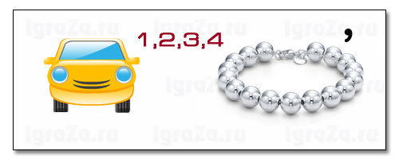
(Автобус)

(Дорога)

Приложение №5.
Кроссворд.

Приложения №6.
Продуктивная деятельность – аппликация «Фликер».

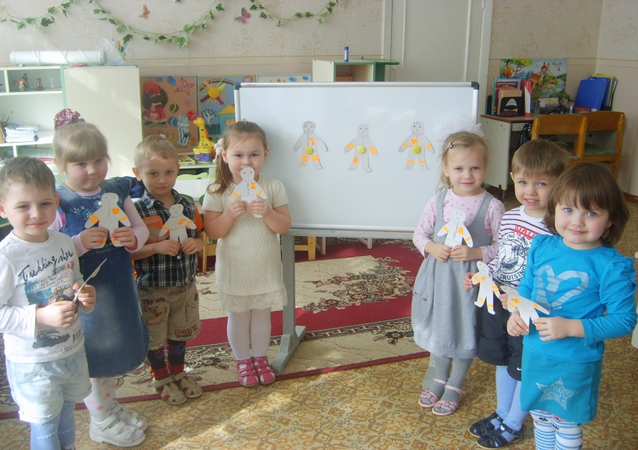

Приложение №7
План-схема «от дома до детского сада»

Приложение № 8
Сюжетно-ролевые игры.

